作业2：01-intent-classify 源码说明与 FastAPI 请求流程
阅读对象：第03周《语言模型与 Agent 基础》课程项目 01-intent-classify
一、项目概述
该项目把“用户输入一句话后判断其业务意图”封装为 FastAPI 服务。项目提供 Regex、TF-IDF + SVM、BERT、GPT + 动态 Few-shot 四种分类方法。四条接口共用同一套 Pydantic 请求/响应结构、计时、异常捕获和 JSON 返回逻辑，差别主要在中间的分类模型。
二、主要源文件作用
文件或目录 | 作用
main.py | FastAPI 业务入口。创建 app，注册四个 POST 路由；负责计时、日志、调用分类器、异常捕获和响应封装。
data_schema.py | Pydantic 数据合同。TextClassifyRequest 定义 request_id、request_text；TextClassifyResponse 增加 classify_result、classify_time、error_msg。
config.py | 配置中心。保存正则规则、12 个类别名称、TF-IDF/BERT 权重路径和大模型连接参数。
logger.py | 统一日志配置，同时输出到控制台和 app.log。
fastapi_demp.py | FastAPI 最小入门示例，演示 GET 路由和路径参数，不属于意图分类业务主链路。
model/regex_rule.py | 启动时编译关键词正则；文本命中规则即加入对应类别，完全未命中时返回 Other。
model/tfidf_ml.py | 加载 tfidf_ml.pkl；jieba 分词并去停用词，TF-IDF 向量化后交给 SVM 预测。
model/bert.py | 加载中文 BERT 和微调权重；Tokenizer 编码，模型前向推理，argmax 后映射为 CATEGORY_NAME。
model/prompt.py | 用 TF-IDF 找训练集中 top10 相似样本，构造动态 Few-shot Prompt，再调用 OpenAI 兼容大模型输出类别。
training_code/train_tfidf.py | 离线训练 TF-IDF + LinearSVC，并保存 assets/weights/tfidf_ml.pkl。
training_code/train_bert.py | 读取前 500 条数据微调 BERT，按准确率评估并保存最优 bert.pt。
assets/dataset/* | dataset.csv 是文本与标签训练数据；baidu_stopwords.txt 是中文停用词。
assets/weights/* | 存放训练后的 TF-IDF/SVM 和 BERT 权重；当前压缩包中该目录缺失。
test/data.json | 接口测试/压测使用的 JSON 请求体样例。
README.md、doc/*.md | 记录训练、启动、curl/ab 调用、背景、实施、运维与面试点。

三、四个 FastAPI 接口
路由 | 调用函数 | 处理方式
POST /v1/text-cls/regex | model_for_regex | 关键词正则；速度快，无模型权重依赖。
POST /v1/text-cls/tfidf | model_for_tfidf | jieba + TF-IDF + LinearSVC；依赖 tfidf_ml.pkl。
POST /v1/text-cls/bert | model_for_bert | 中文 BERT 序列分类；依赖预训练模型目录和 bert.pt。
POST /v1/text-cls/gpt | model_for_gpt | 相似样本检索 + Few-shot + 云端 LLM；还依赖 TF-IDF 权重和 API。

四、请求与响应数据结构
请求体由 TextClassifyRequest 校验。request_text 可以是一个字符串，也可以是字符串列表；字段缺失或类型不符合时，Pydantic 在进入业务函数前直接返回 HTTP 422。
POST /v1/text-cls/regex
Content-Type: application/json
{
"request_id": "demo-001",
"request_text": "播放一部电视剧"
}

成功响应由 TextClassifyResponse 序列化为 JSON：
{
"request_id": "demo-001",
"request_text": "播放一部电视剧",
"classify_result": ["FilmTele-Play"],
"classify_time": 0.001,
"error_msg": "ok"
}

五、FastAPI 从接收请求到返回结果
- 客户端向 /v1/text-cls/regex、/tfidf、/bert 或 /gpt 发送 HTTP POST 和 JSON Body。
- Uvicorn 把请求交给 FastAPI；FastAPI 根据 URL 匹配 main.py 中对应的处理函数。
- Pydantic 按 TextClassifyRequest 校验 JSON，并把它转换为 req 对象；校验失败直接返回 422。
- 业务函数记录 start_time，并用请求字段创建一个初始 TextClassifyResponse。
- 函数记录请求日志，然后在 try 中把 req.request_text 传给对应的 model_for_* 分类器。
- 分类成功时写入 classify_result，并把 error_msg 设为 ok；分类器抛异常时清空结果，将 traceback 写入 error_msg。
- 函数计算 classify_time = round(time.time() - start_time, 3)，然后 return response。
- FastAPI 把 Pydantic 响应对象序列化为 JSON，以 HTTP 200 返回客户端。
六、流程图
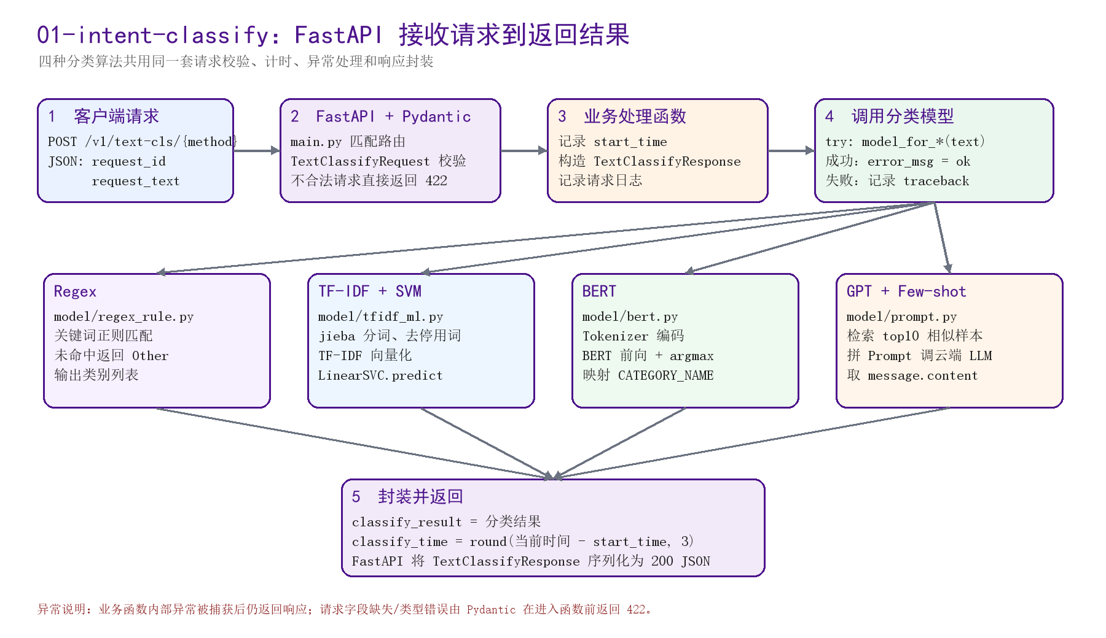
图中四个模型分支共用 FastAPI 外壳；真正不同的是 model_for_regex、model_for_tfidf、model_for_bert、model_for_gpt 的内部实现。
七、四种模型内部处理差异
方法 | 内部流程
Regex | request_text → 遍历已编译的类别正则 → 命中类别加入结果 → 无命中返回 Other
TF-IDF | request_text → jieba 分词/去停用词 → tfidf.transform → LinearSVC.predict
BERT | request_text → tokenizer → DataLoader → BERT 前向 → argmax → CATEGORY_NAME
GPT | request_text → TF-IDF 相似度 → top10 带标签样本 → 拼 Prompt → 调 LLM → 取文本类别

八、源码阅读发现与运行限制
- 原始 main.py 在模块导入阶段一次性加载 prompt、bert、regex_rule、tfidf_ml。即使只调用 Regex，缺少 jieba、权重或 BERT 模型也可能导致服务启动失败。
- 当前压缩包未包含 assets/weights/tfidf_ml.pkl、assets/weights/bert.pt 和 assets/models/bert-base-chinese，因此 TF-IDF、BERT、GPT 不能按原样直接运行；需先训练/下载。
- model/regex_rule.py 的列表输入分支在第 25 行使用 findall(request_text)，传入的是整个 list，正确对象应是循环中的 text。这会导致列表请求报 TypeError。
- config.py 把大模型 API Key 明文写在源码中，存在泄露风险。实际项目应改为环境变量或服务端密钥管理。本文档不复述该密钥。
- model/tfidf_ml.py 在线读取远程停用词文件，启动依赖外网；项目已附本地 baidu_stopwords.txt，更稳妥的做法是读取本地文件。
- 业务模型异常被 main.py 捕获后仍返回 TextClassifyResponse，通常 HTTP 状态仍为 200，调用方必须同时检查 error_msg；请求结构错误则由 FastAPI 返回 422。
九、最小验证结果
为避免修改课程源码，本次采用只读测试：单独加载 Regex 分类器，并在 FastAPI TestClient 中用占位模块隔离未准备好的 TF-IDF/BERT/GPT 依赖，验证真实路由、Pydantic 校验、正则分类和响应封装。
测试 | 输入 | 结果
合法请求 | 播放一部电视剧 | HTTP 200；classify_result = [FilmTele-Play]；error_msg = ok
缺少 request_text | 仅传 request_id | HTTP 422；进入业务函数前被 Pydantic 拦截
规则未命中 | 明天北京天气怎么样 | Regex 返回 [Other]（因为 config.py 未配置天气关键词）

十、总结
该项目的核心不是四套完全独立的 Web 服务，而是“统一 FastAPI 外壳 + 可替换分类器”。完整链路可以概括为：HTTP POST → 路由匹配 → Pydantic 校验 → 计时与响应初始化 → 调用一种分类器 → 成功/异常写入响应 → 计算耗时 → JSON 返回。理解这条主链后，四种算法的差异只需继续深入各自的 model_for_* 函数。

